
实 验 报 告
[实验 11 设备管理与 SPOOLING]
姓名： | 顾凯琪
学号： | 226001624
课程名称： | 操作系统
所在学院： | 信息科学与工程学院
专业班级： | 22计算机科学与技术2班
任课教师： | 江先亮

实验项目名称 | 实验 11 设备管理与 SPOOLING
一、实验目的与要求：
(1)了解 openEuler 设备管理和 SPOOLING 原理
(2)基于 openEuler 系统分析设备管理和 SPOOLING
二、实验环境：
Win11 OS
VMware workstation 17 pro
OpenEular 22.03
FinalShell 4.5.6

三、实验方法（原理、流程图）

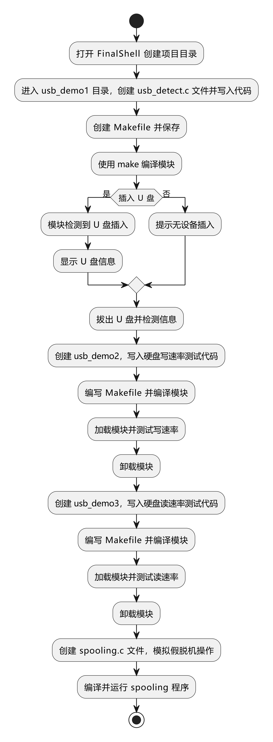
四、实验过程、步骤及内容

USB 驱动的注册和注销
参考内核源码中的 drivers/usb/usb-skeleton.c 文件，编写一个 USB 探测驱动 程序，能够实现基本功能：（1）在插入 U 盘时能够探测到；（2）在拔出U盘时能够探测到。加载、卸载模块并查看模块打印信息。
- 打开 FinalShell 窗口，创建一个目录，命名为 usb_demo1,cd 到该目录下，创建一个 C 文件，命名为 usb_detect，并打开该文件：
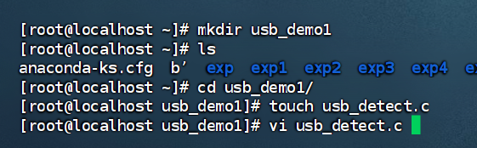
②按“i”键进入 Insert模式，在 usb_detect.c 文件中写入如下代码，按“Esc”退出 Insert 模式，输入“:wq”保存：
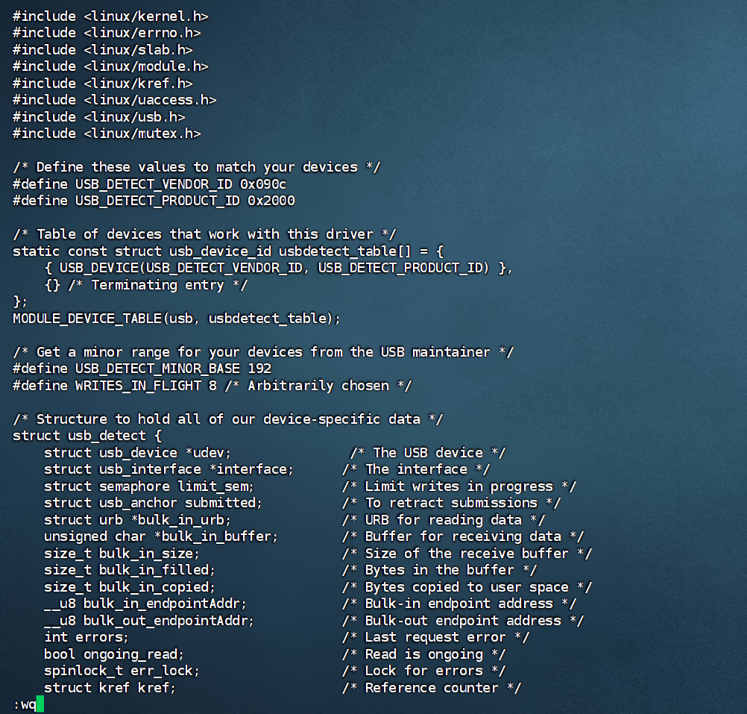
③编写 Makefile 文件，按“i”键进入 Insert 模式，在文件中写入如下代码，按“Esc”退出 Insert 模式，输入“：wq”保存：
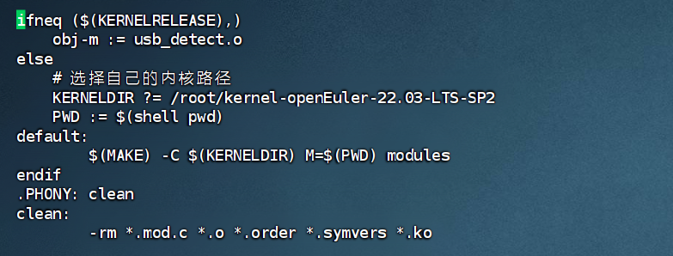
④编译并加载 U 盘内核模块 ：
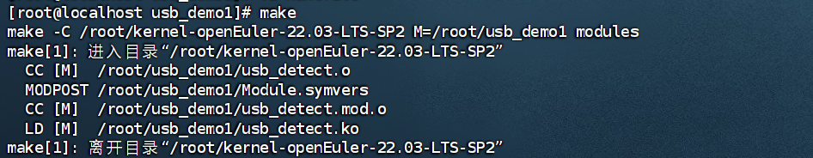
⑤在电脑的 USB 接口插入 U 盘后，查看信息可见，模块检测到 U 盘插入（如最后一行所示），并且获取到的 U 盘信息与 lsusb 显示的一致
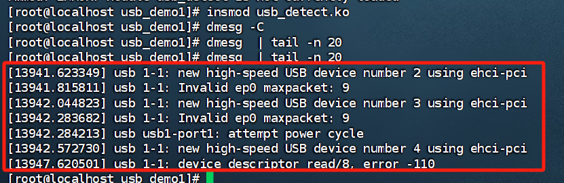
⑥从电脑中拔出 U 盘，查看打印信息可见：USB 设备已断开连接（最后一行所示）：
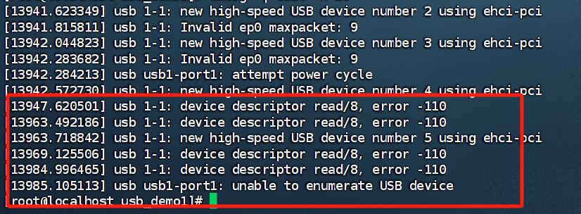
⑦可以用 lsusb 命令查看 U 盘插入和拔出的情况（输出信息的第一行）：
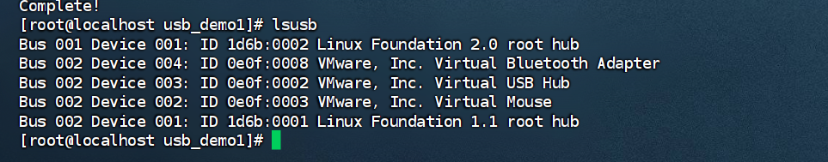
⑧卸载模块：
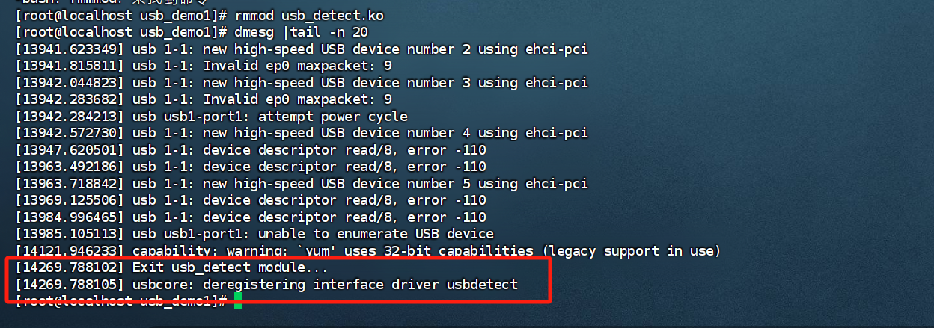

内核文件编写模拟
①先编写内核模块测试硬盘的写速率。打开 FinalShell 窗口，创建一个目录，命名为 usb_demo2,cd 到该目录下，创建一个 C 文件，命名为 write_to_disk，并打开该文件：
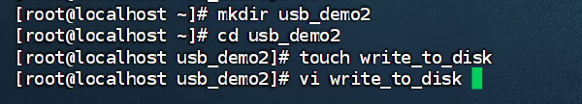
②按“i”键进入 Insert 模式，在 write_to_disk.c 文件中写入如下代码，按“Esc”退出 Insert 模式，输入“：wq”保存：
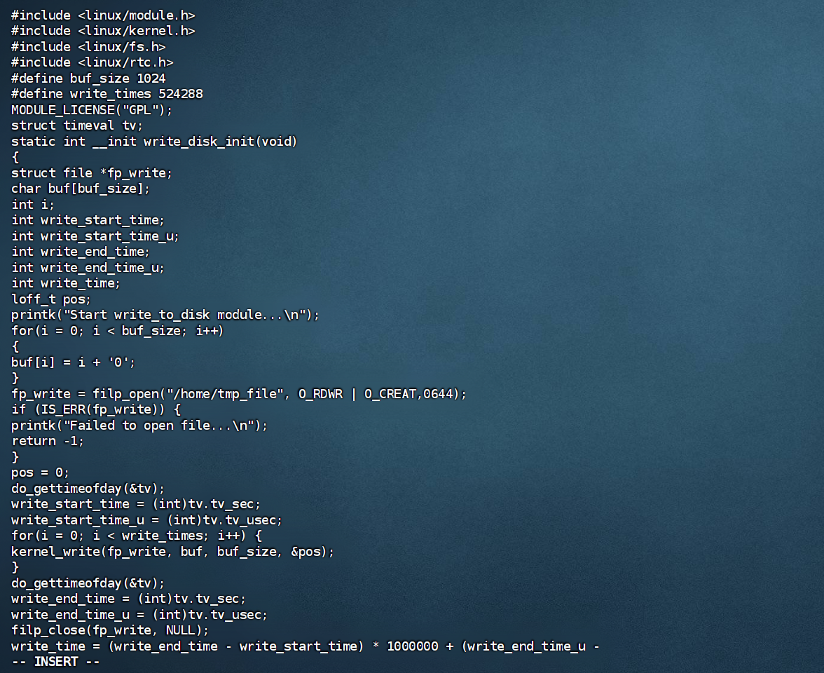
③编写 Makefile 文件，按“i”键进入 Insert 模式，在文件中写入如下代码，按“Esc”退出 Insert 模式，输入“：wq”保存：
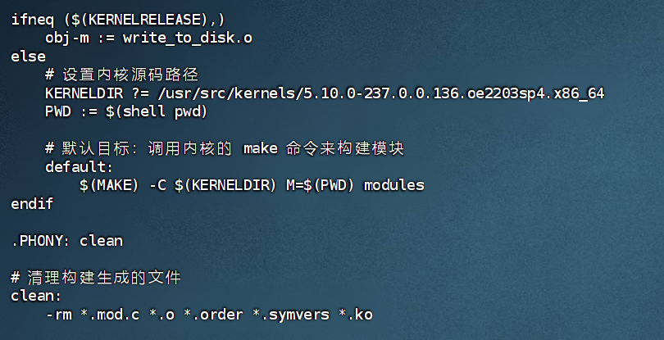
④编译并加载 U 盘内核模块：
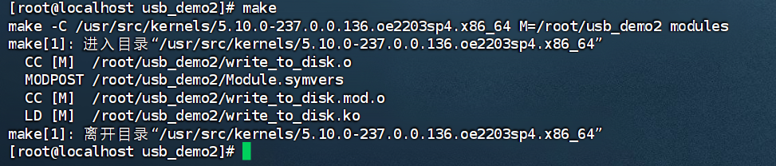
⑤测试写速率：
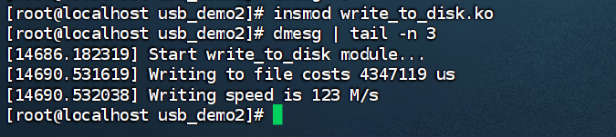
⑥卸载模块：
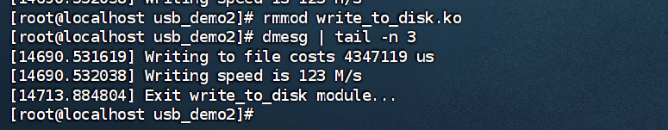
⑦ 编写内核模块测试硬盘的读速率。 和上述步骤一样，创建目录
usb_demo3,cd 到该目录下，创建 read_from_disk.c 文件和 Makefile 文件，在文件中分别写入如下内容，编译加载模块并测试即可：
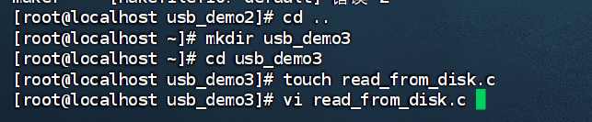
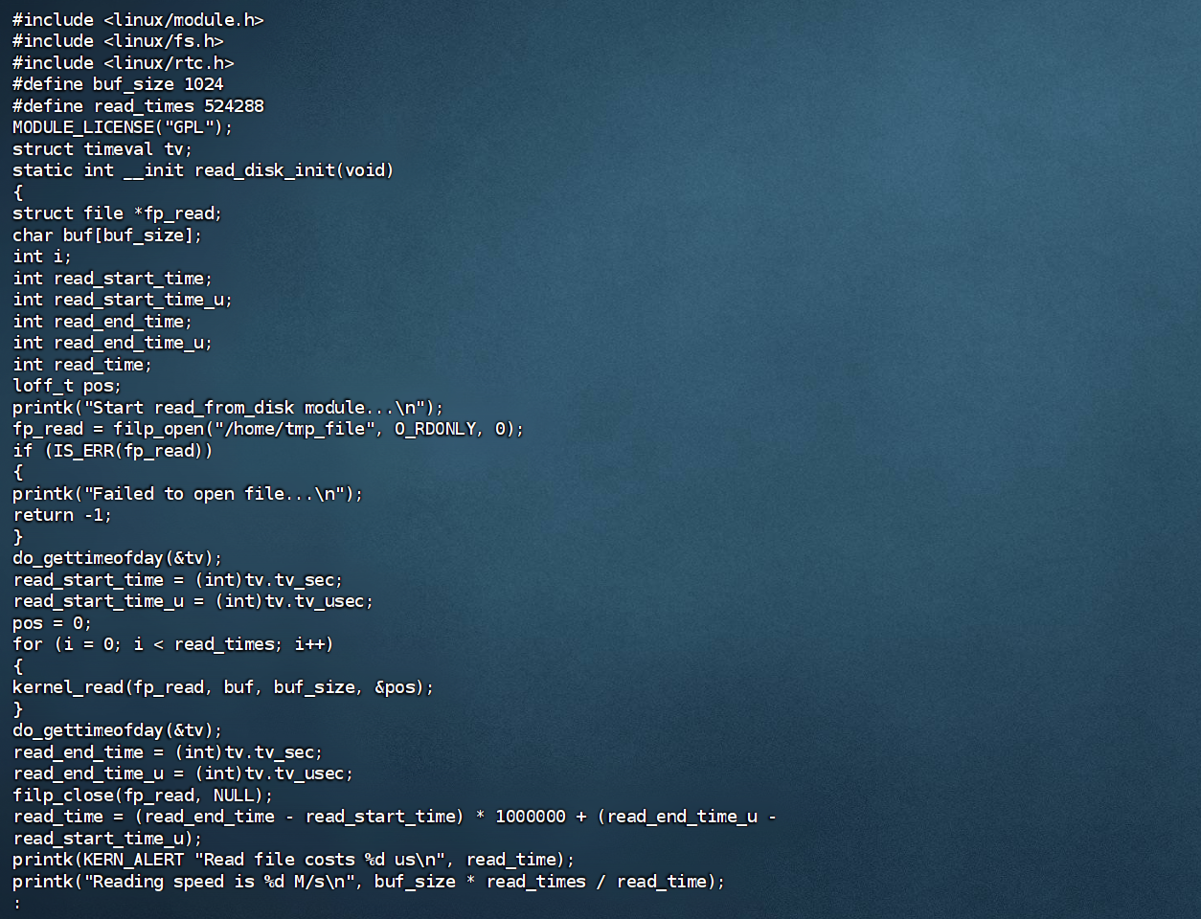
Make编译成功
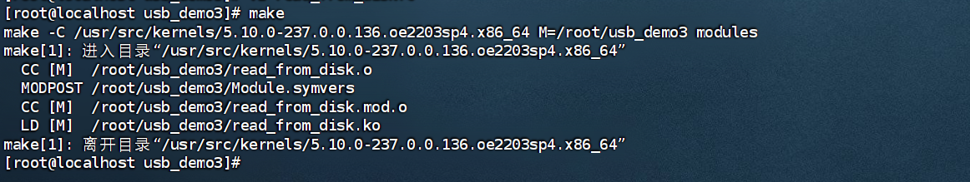
结果如下
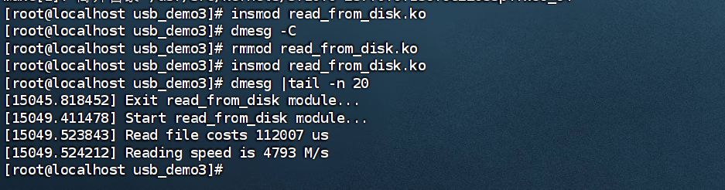
⑧IOZONE 工具测试，先查看确认当前环境：
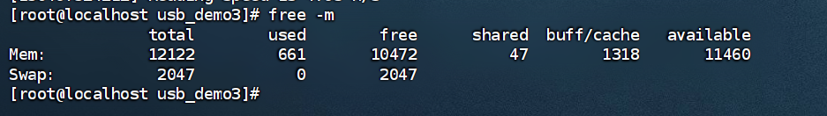
⑨执行测试：
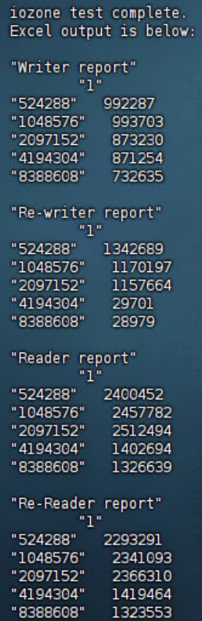

SPOOLING 假脱机模拟
①打开 FinalShell 窗口，创建一个 C 文件，命名为 spooling，并打开 spooling.c文件：
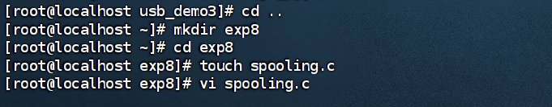
- 按“i”键进入 Insert 模式，在 spooling.c 文件中写入如下代码，按“Esc”退出 Insert 模式，输入“：wq”保存：
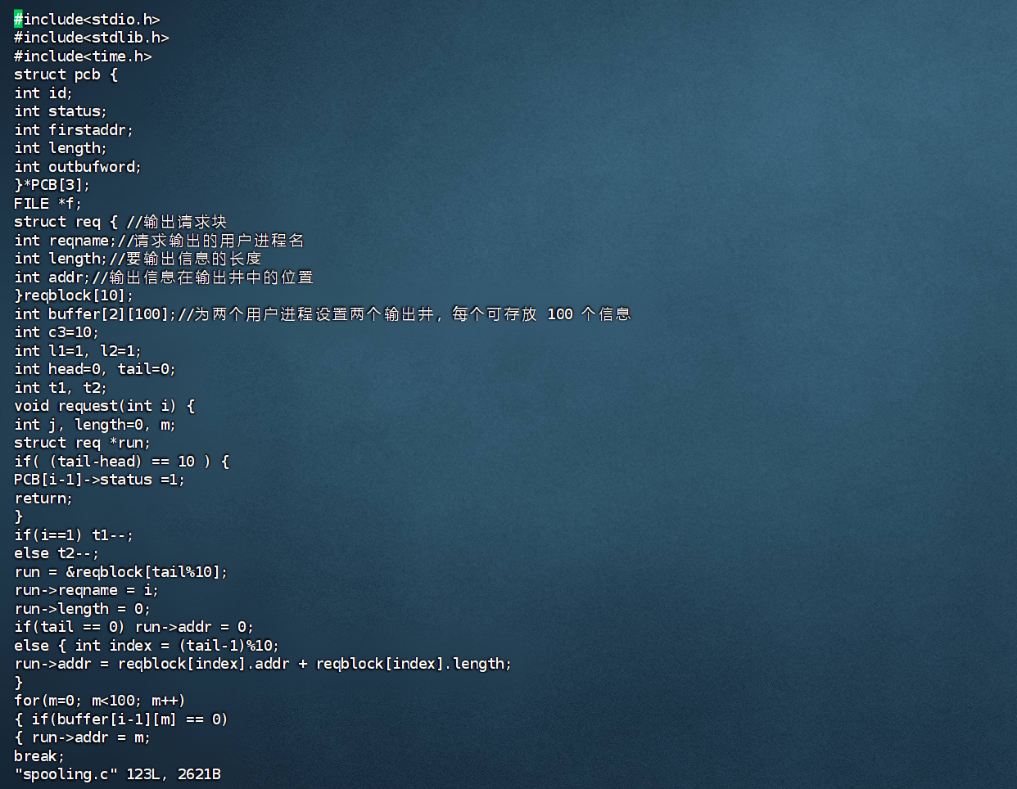
- 编译 spooling.c 文件，生成可执行文件 spooling，并执行：
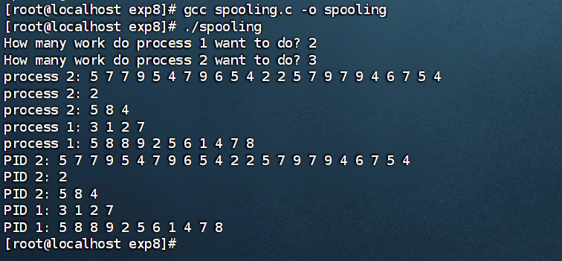
五、实验数据（现象）处理分析

Q1:插入内核模块提示没有对应内核，并且usr/src/kernels下是空的
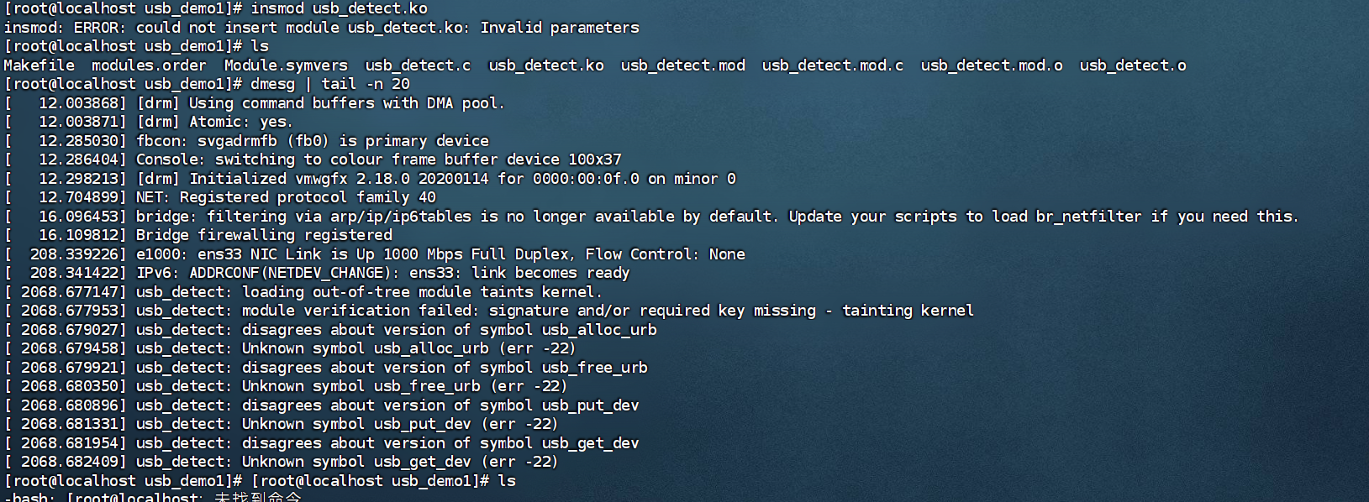
A1：需要通过安装dnf工具，产生内核源码，如下
/usr/src/kernels/5.10.0-237.0.0.136.oe2203sp4.x86_64
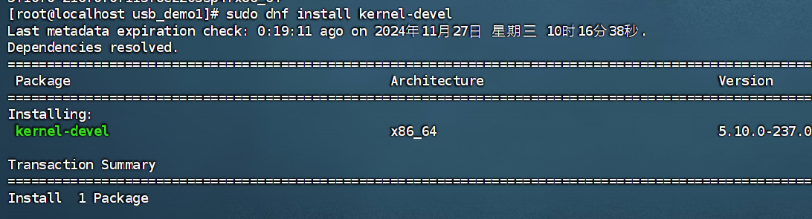

Q2：插入U盘无显示
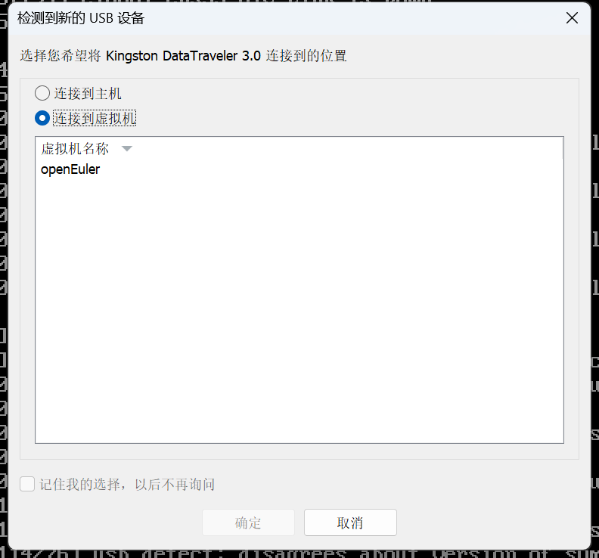
A2：需要将设备连接到虚拟机而非宿主机

Q3：产生如下报错
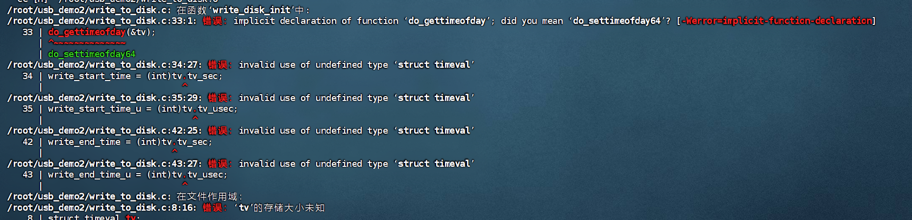
A3：查阅资料发现 do_gettimeofday 可能已经被废弃。用 struct timespec64 取代旧的时间结构
六、实验结论
通过本次实验，我深入了解了 openEuler 操作系统中的设备管理与 SPOOLING 原理。实验过程中，我们编写并调试了 USB 驱动模块，成功实现了对 U 盘的插拔检测，并验证了内核模块的加载与卸载过程。在内核文件编写部分，测试了硬盘的读写速率，并通过 I/O 测试工具 IOZONE 对性能进行了评估。最后，在模拟 SPOOLING 假脱机功能时，我们成功实现了任务队列的处理，模拟了打印任务的管理和调度。
实验中遇到的一些问题，如内核模块无法加载和 U 盘插入不显示，通过查阅文档和调整配置文件解决了。整体而言，本次实验帮助我加深了对操作系统设备管理和任务调度机制的理解，并提高了我的内核模块编写与调试能力。
七、教师批阅意见：

成绩评定：

教师签字：
年 月 日
八、备注：

